States Challenge

Tiemon Steeghs

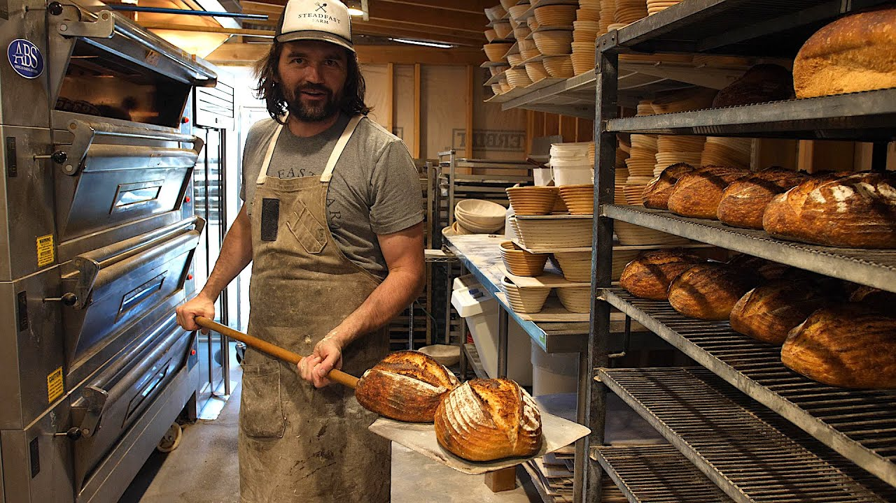

Inhoud

1. Inleiding 3

2. Design 4

3. Tests & Results 5

4. Bronnenlijst 6

# Inleiding

Voor deze opdracht maak ik een simulatie van een broodbak statemachine. Deze statemachine heeft verschillende programma’s die hij kan uitvoeren. Via een user interface kan de gebruiker selecteren welk programma hij wilt gebruiken en kan hij nog de delay instellen, de tijd voordat het programma daadwerkelijk start. In deze opdracht is een deel van de code al gegeven, ik implementeer de state machine en de timer.

# Design

Als eerste heb ik een statediagram gemaakt voor mijn machine. Deze diagram bestaat uit de volgende states:

* STANDBY, de begin state vanaf waaruit alles gaat gebeuren. In deze state kan de gebruiker een programma selecteren en de startdelay instellen.
* PROGRAM_WAITING, de eerste fase van een programma. In deze fase wordt er een bepaalde tijd gewacht waarna de machine vervolgens door zal gaan naar de kneading fase.
* PROGRAM_KNEADING, de kneedfase van de machine. In deze fase draait de kneedmachine steeds één minuut naar links en dan weer één minuut naar rechts. Als de kneedfase voorbij is zal de machine naar de rising fase gaan.
* PROGRAM_RISING, de risingfase van de machine. In deze fase wordt de oven aangezet en wordt de rising fase uitgevoerd.
* PROGRAM_BAKING, in deze fase wordt het broodt gebakken. De oven wordt op bakmodus gezet en als de boel klaar is wordt de oven weer uitgezet.

# Implementatie

In simulatie werkt nu volledig dus de gebruiker kan als hij opstart een menu uitkiezen:

Als de gebruiker dan vervolgens een programma heeft uitgekozen kan hij het programma starten. De simulatie zal dan door alle verschillende fases van het programma heen gaan tot dat het programma voorbij is, of als de gebruiker het programma zelf stopt.

In de kneadfase van het programma draait hij ook steeds naar links en rechts voor één minuut zoals beschreven in de opdracht beschrijving.

# Bronnenlijst

Het installeren van gmock:

<https://askubuntu.com/questions/219516/howto-install-google-mock-on-ubuntu-12-10>